Кроме того, каждое утро сотрудникам школы, учащимся и их родителям будут измерять температуру. На входе здания установят также дозаторы с антисептиками. Наконец, занятия физкультурой Роспотребнадзор рекомендует «с учетом погодных условий» перенести на открытый воздух. «Использовать открытую спортивную площадку для занятий физической культурой, сократив количество занятий в спортивном зале», — предлагается в рекомендациях. Методические рекомендации по медицинской реабилитации при новой короновирусной инфекции (COVID -19)
https://xn--80aesfpebagmfblc0a.xn--p1ai/ai/doc/461/attach/28052020_Preg_COVID-19_v1.pdf

Глобальные рекомендации по физической активности для здоровья

Профилактика неинфекционных заболеваний
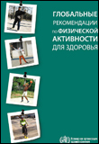
ВОЗ разработала "Глобальные рекомендации по физической активности для здоровья" с общей целью предоставления лицам, формирующим политику на национальном и региональном уровнях, руководства в отношении взаимосвязей, основанных на зависимости "доза – ответная реакция", между частотой, продолжительностью, интенсивностью, типом и общим объемом физической активности, необходимой для профилактики неинфекционных заболеваний.
- Глобальные рекомендации по физической активности для здоровья
Рекомендации, изложенные в этом документе, предназначены для трех возрастных групп: 5-17-летних; 18-64-летних; и людей в возрасте 65 лет и старше. Ниже приводится раздел с рекомендациями для каждой возрастной группы.
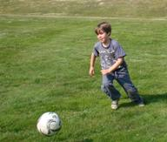

Возрастная группа: дети и подростки (5-17 лет)
Для детей и молодых людей этой возрастной группы физическая активность предполагает игры, состязания, занятия спортом, поездки, оздоровительные мероприятия, физкультуру или плановые упражнения в рамках семьи, школы и своего района. Для укрепления сердечно-сосудистой системы, скелетно-мышечных тканей и снижения риска неинфекционных заболеваний рекомендуется следующая практика физической активности:
- Дети и молодые люди в возрасте 5-17 лет должны заниматься ежедневно физической активностью от умеренной до высокой интенсивности, в общей сложности, не менее 60 минут.
- Физическая активность продолжительностью более 60 минут в день принесет дополнительную пользу для их здоровья.
- Большая часть ежедневной физической активности должна приходиться на аэробику. Физическая активность высокой интенсивности, включая упражнения по развитию скелетно-мышечных тканей, должна проводиться, как минимум, три раза в неделю.

Возрастная группа: взрослые люди (18-64 лет)
Для взрослых людей этой возрастной группы физическая активность предполагает оздоровительные упражнения или занятия в период досуга, подвижные виды активности (например, велосипед или пешие прогулки), профессиональную деятельность (т.е. работа), домашние дела, игры, состязания, спортивные или плановые занятия в рамках ежедневной деятельности, семьи и общества.
В целях укрепления сердечно-легочной системы, костно-мышечных тканей, снижения риска неинфекционных заболеваний и депрессии рекомендуется следующая практика физической активности:
- Взрослые люди в возрасте 65 лет и старше должны уделять не менее 150 минут в неделю занятиям аэробикой средней интенсивности, или, не менее, 75 минут в неделю занятиям аэробикой высокой интенсивности, или аналогичной физической активности средней и высокой интенсивности.
- Каждое занятие аэробикой должно продолжаться не менее 10 минут.
- Для того чтобы получить дополнительные преимущества для здоровья, взрослые люди этой возрастной категории должны увеличить нагрузки своих занятий аэробикой средней интенсивности до 300 минут в неделю, или до 150 минут в неделю, если занимаются аэробикой высокой интенсивности, или аналогичное сочетание занятий аэробикой средней и высокой интенсивности.
- Взрослые люди этой возрастной категории с проблемами суставов должны выполнять упражнения на равновесие, предотвращающие риск падений, 3 или более раз в неделю.
- Силовым упражнениям, где задействованы основные группы мышц, следует посвящать 2 или более дней в неделю.
- Если пожилые люди по состоянию своего здоровья не могут выполнять рекомендуемый объем физической активности, то они должны заниматься физическими упражнениями с учетом своих физических возможностей и состояния здоровья.

Дополнительную информацию вы сможете найти по этой ссылке:
https://www.who.int/dietphysicalactivity/factsheet_recommendations/ru/

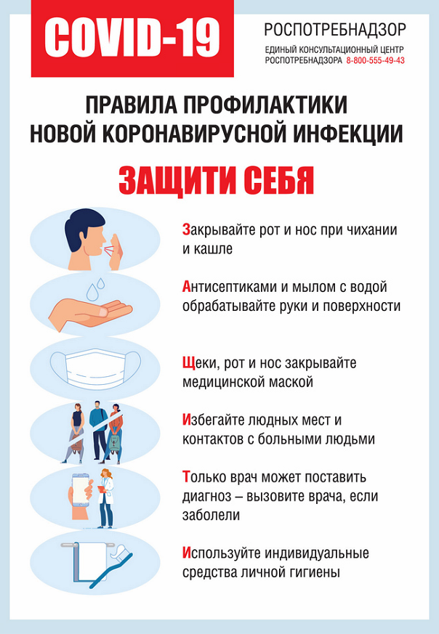

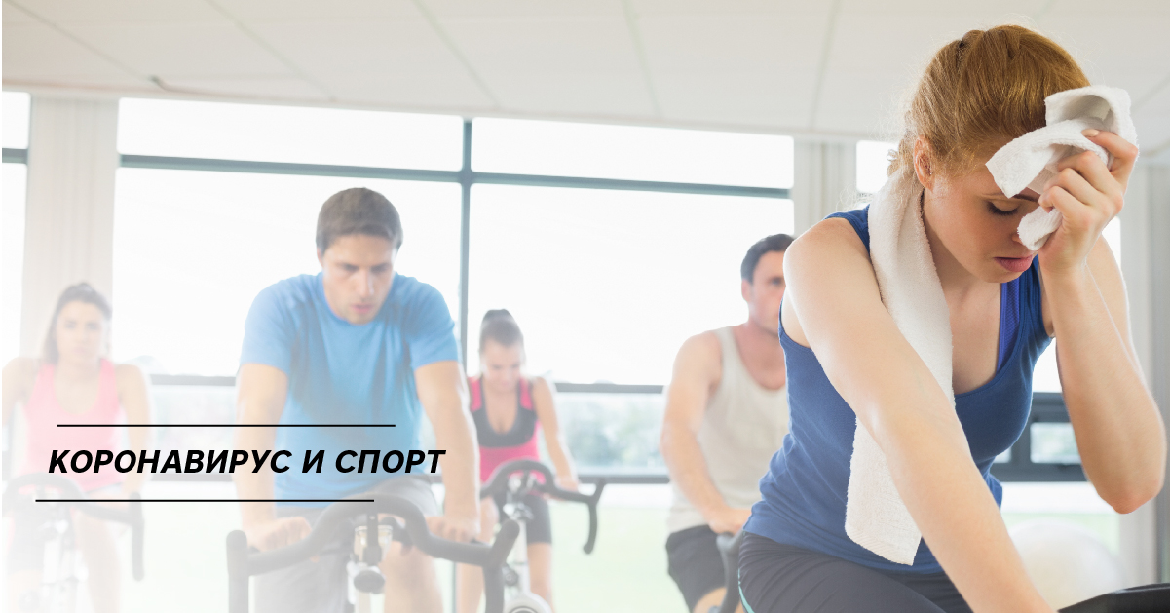

Коронавирус и спорт
Тема коронавируса полностью захватила ключевые средства массовых коммуникаций, стала основной в приватных и публичных разговорах людей между собой. От этой темы не спрячешься ни в своем личном аккаунте в социальных сетях, ни на семейной кухне.
Вирус, COVID-19, передающийся от человека к человеку воздушно-капельным путем был впервые зафиксирован в Китае в конце прошлого года. По последним данным, от него скончалось более 4 500 человек. При этом из числа заразившихся излечилось более 66 000 человек.

Да, с одной стороны действие вируса кажется менее пагубным, чем, например, вирус гриппа или вирус кори, от которого в 2018 году во всем мире заболело примерно 9 млн 769 тыс. 400 человек, из них скончалось (по данным ВОЗ) 142 300 человека, однако истина в том и это правда, что коронавирус ранее не был известен специалистам-вирусологам, человечество не знает пока какие точно у этого вируса особенности – мы можем только выяснять эти данные и, к сожалению, опытным путем – на примере тех людей, которые уже заразились. Есть известные противовирусные препараты – ацикловир, например. Но у них действие очень узко направленное. Готовых вакцин под каждый вирус нет, процесс их производства долгий.
Человечество пока не успевает за развитием эпидемии – заболевших становится все больше и больше с каждым днем, вакцина пока не разработана, не произведена и не распространена по лечебным и профилактическим учреждениям и пока не применяется массово.
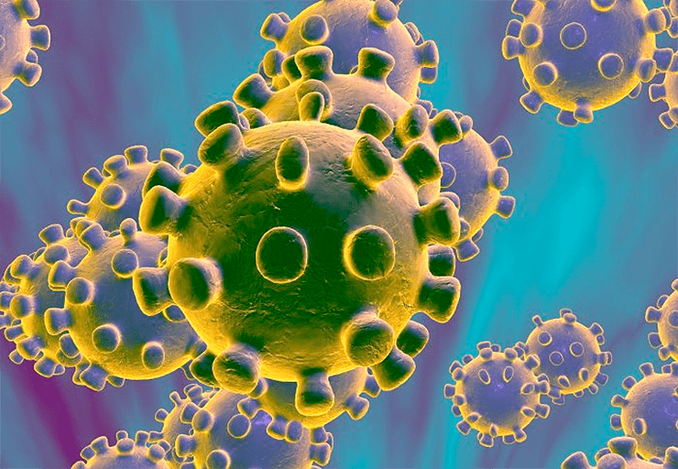
Как и любой вирус, передающийся воздушно-капельным путем коронавирус имеет крайне малый размер, что позволяет ему внедряться в клетки человека и крайне активен, благодаря чему очень быстро распространяется – заражение им осуществляется после близкого контакта человека с человеком – носителем инфекции (например, при разговоре, кашле, зевании, чихании, просто выдыхании воздуха из легких и т. д.). Какое-то время вирус живет в организме человека не проявляя себя, не выдавая свое существование симптомами, однако в организме человека он уже активен и человек становится носителем вируса, начиная заражать окружающих.

Как это происходит? В процессе контакта с больным от него исходят микроскопические частицы слизистого секрета, которые содержат в себе вирусы – они проникают через верхние дыхательные пути в легкие и вызывают развитие заболевания.
Эпидемия коронавируса быстрее всего и сильнее всего ударила по тем сферам человеческой деятельности, которые особо завязаны на массовых контактах людей между собой, где они реально тесно и активно взаимодействуют, не только с узким кругом семьи или коллегами, но и с большим количеством незнакомых людей. К сожалению, в первую очередь это сферы спорта, прежде всего – массовые мероприятия, как в виде боления за любимые команды на стадионах, так и в виде очного участия в легкоатлетических забегах с большим количеством участников. Также крайне страдает и туризм с его изобилием контактов в аэропортах, вокзалах, с его замкнутыми пространствами самолетов и поездов. Власти государств и функционеры организаций, ответственных за проведение мероприятий это понимают и в настоящее время отменены или перенесены на неопределенный срок десятки, если уже не сотни крупнейших соревнований: футбольные матчи Лиги Чемпионов, полумарафоны в Париже и Лондоне, старейший марафон в мире в Бостоне, УЕФА рассматривает перенос или отмену Чемпионата Европы по футболу.
Что же делать? Как правильно себя вести? Сократить полностью свою активность? Уехать на необитаемый остров? Уйти в монастырь?..
Понятно, что в период неопределенности не стоит полагаться на мнение непрофессионалов или на информацию из непроверенных источников – обычно им грош цена. Поэтому мы решили спросить мнение знающих и опытных людей – тех, кто непосредственно занимается медициной, свободно, глубоко и разбирается в тех вопросах, о которых подавляющее большинство имеет только самое смутное и поверхностное представление.

Из-за того, что вирусы внедряются в клетку, иммунитет не сразу распознает их и не сразу может вывести из строя «вредителей». Именно поэтому, после того как вирус попал в организм у него есть инкубационный период, во время которого у него есть шанс размножиться и начать угрожать всему организму.
Если вирус известен, в организме человека к нему есть антитела, которые попадают туда с прививками вакцин.
Вакцины – ослабленные вирусы, которые вводятся для того, чтобы организм их «увидел», распознал, выработал к ним иммунитет. В каких-то случаях иммунитет вырабатывается устойчивый, в каких-то слабый, в каких-то – пожизненный, в каких-то – временный.
Количество вирусов в мире колоссально, они невероятно разнообразны и все друг от друга чем-то отличаются. В начале XX –го века была эпидемия «испанки», сейчас - коронавирус, все это вирусы одной природы, передающиеся воздушно-капельным путем, но у них есть разница в строении и клинические проявления разные: вирусы, которые провоцируют обычные ОРВИ и поражают верхние дыхательные пути вызывают то, что мы называем "простудой", которой часто люди болеют весной или осенью. Сопровождаются такие «болячки» хорошо знакомыми всем симптомами: болью в горле, насморком, умеренным повышением температуры.

Вирусы, подобные COVID-19 имеют особенность: они проникают в нижние отделы дыхательных путей – в легкие, вызывая вирусную пневмонию, в чистом виде. Туда гораздо труднее добраться при лечении, антибиотики обычно не воздействуют на вирусы и поэтому бесполезны при лечении заболеваний, вызываемых ими.
Особенность коронавируса COVID-19, который вызвал нынешнюю эпидемию в том, что он из семейства РНК-содержащих вирусов. Своё название они получили из-за выростов на оболочке, которая при электронной микроскопии напоминает корону.
Точный механизм повреждения легких и причины болезни у человека остаются до конца не изученными. Известно, что, например, COVID-19 преимущественно поражает эпителиальные клетки легких. Вирус способен проникать в макрофаги и дендритные клетки, но приводит только к абортивному заражению (то есть новые вирионы при таком заражении не образуются).
Кроме того, особенность этого вируса в том, что он избирательно действует на новорожденных, детей и пожилых, т.е. избирательно по возрастным группам. Особую опасность коронавирус представляют для людей с ослабленной иммунной системой. Механизм действия конкретно этого коронавируса пока не до конца понятен и именно поэтому предпринимаются такие экстра-меры по карантину.

Инфекция COVID-19: симптомы, профилактика и лечение

- Вирус передается воздушно-капельным путем (при кашле, чихании, разговоре), воздушно-пылевым, контактным и фекально-оральным. Факторы передачи: воздух, пищевые продукты и предметы обихода.
- Инкубационный период — от 2 до 14 суток.
- Подозревать инфекцию новым коронавирусом можно, если человек: - имеет симптомы ОРВИ, бронхита или пневмонии; - за последние 14 дней побывал в странах, где сейчас вспышка заболевания, - контактировал с побывавшими там или контактировал с зараженными вирусом COVID-19.
- Определить наличие вируса возможно с помощью ПЦР (лабораторный тест)

Симптомы инфекции COVID-19:
- повышенная температура тела (90% случаев);
- кашель (80%);
- одышка (55%);
- миалгия и утомляемость (44%).
- Заболевание может сопровождаться сепсисом.
- Наиболее тяжелые формы развиваются у пациентов старше 60 лет.
Специфического лечения пока нет. Заболевшие отправляются в карантин.
Каким образом идет создание вакцины и как скоро она может появиться?
Исследования на эту тему всегда закрытые и мы можем только догадываться – на каком именно этапе находятся разработчики и через какое время будет результат? Речь идет о неспецифических вещах, которые могут быть полезны для всех людей.
Опыт предшествующих поколений, детских садов, скученных воинских коллективов и др. свидетельствует об эффективности НЕСПЕЦИФИЧЕСКИХ методов борьбы и с подобными инфекциями:
- Разнообразное и полноценное питание; правильная организация режима дня (труда и отдыха). Если вы перерабатываете, мало и плохо спите, то это основа для стресса, что приводит к снижению иммунитета. При недостатке сна и неправильном планировании режима труда и отдыха у человека очень быстро ослабляются иммунные силы, что в конечном итоге приводит к повышенному риску заражения. Также следует отметить, что правильное и сбалансированное питание позволяет получить все необходимые минералы и витамины, которые оздоравливают организм и не позволяют вирусу развиться. Кстати, полезные вещества можно получать не только из еды, но и используя поливитаминные комплексы, приобретенные в аптеке, особенно с повышенным содержанием витамина С.
- Правильный питьевой режим (не менее 1,5-2,5л/с)
- В качестве «народных» хорошее средство профилактики: подогреть молоко до комнатной температуры, измельчить чеснок, смешать молоко и чеснок и это выпить. При всасывании веществ-фитонцидов, таких как лук, имбирь, лимон, облепиха, редька и т.п. их выделения происходят через легкие. Т.е. это тот самый механизм, когда мы не можем добраться до источника инфекции через прямой контакт, а добираемся через выделения, с «обратной» стороны.
- Учитывая, что главной мишенью нового вируса является легочная ткань (особенно, у пожилых пациентов) хочу ещё напомнить о некоторых растительных лекарственных средствах, обладающих отхаркивающим и другими тропными для легких свойствами: солодка, лаванда, пихта, шалфей, крапива, мать-мачеха, липа, ромашка, шиповник, эвкалипт, и др;
- Закаливание. Во время закаливания идет отличная стимуляция периферического кровоснабжения. Воздействие на организм физическими факторами, в первую очередь – температурой. Но, упаси вас Бог, если вы не имеете опыта, сразу нырять в прорубь! Если вы давно практикуете купание в открытых, естественных водоемах, то стоит несомненно продолжать, но без фанатизма и вовлечения неопытных людей! Вполне достаточно для домашних условий контрастный душ – от горячей воды – до ледяной, отлично также работает обливание ног холодной водой.
- Регулярное проветривание помещения. Вирусы очень боятся повышенного содержания кислорода в воздухе и, кроме того, срок жизни вирусов вне животного организма крайне короток.
- Сауна с травами: эвкалиптом, ромашкой и т.п. – только в качестве профилактики, не в период заболевания. Если воспалительный процесс пошел, то сауна не поможет.
- Избегание общественных мест с большим скоплением людей. Даже если вы знаете, что там нет людей с высокой температурой или даже если вы не видите там явно больных. Вирус проявляет себя не сразу, человек может себя прекрасно чувствовать и не иметь температуры, но быть носителем и РАСПРОСТРАНИТЕЛЕМ вируса.
- Обязательная самоизоляция больного. Даже если вам крайне нужно на работу, поверьте, что это пагубно не только для вас, т.к. любые передвижения в «больном» состоянии не облегчит ваше состояние, а работать вы точно будете не качественно, но и перезаразите всех сотрудников в офисе, которые точно не скажут вам «спасибо» за это.
- Полное исключение курения в любых видах, т.к. это забивает легкие продуктами горения.
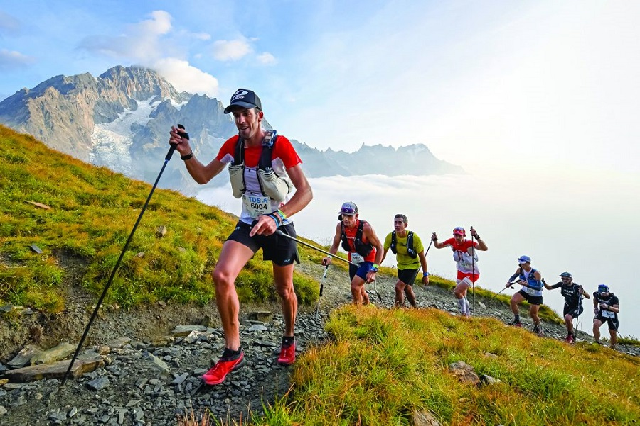

Что до занятий спортом, то это очень важный вопрос.
- Если вы чувствуете себя хорошо, то спортом НЕОБХОДИМО заниматься, но делать это надо на свежем воздухе, а не в помещении! Основные правила: Первое: при занятиях спортом должны быть такие условия, чтобы не вдыхать воздух, который выдыхает ваш сосед по занятиям. Второе: индивидуальные виды спорта приоритетнее командных!
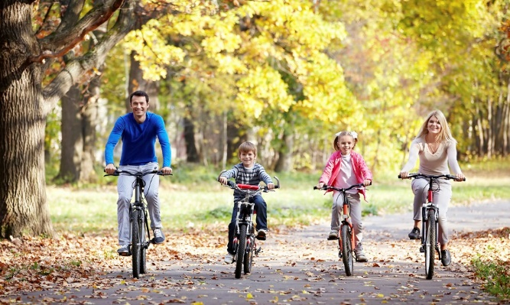
- Основной упор - на легкие и средние по тяжести занятия, в аэробном режиме, при котором ваши легкие проветриваются, в них поступает большое количество кислорода, который разносится кровью по организму. Не стоит перебарщивать с тяжестью тренировок – чрезмерная нагрузка понижает иммунитет. Если вы профессиональный спортсмен и для вас жесткие тренировки – необходимость, то точно стоит подумать об исключении таких тренировок в группе и об обязательных восстановительных процедурах после.
- Самые лучшие варианты: походы, бег, велосипед, трекинг, лыжи горные и беговые, сноубординг, скалолазание, скандинавская ходьба – ВСЕ, ЧТО НА ОТКРЫТОМ ВОЗДУХЕ И ВСЕ, ЧТО МОЖНО ДЕЛАТЬ В ОДИНОЧКУ ИЛИ В НЕБОЛЬШОЙ ГРУППЕ, НО НА РАССТОЯНИИ БОЛЕЕ 1-2-3 МЕТРОВ! Такие занятия доступны, это повышает дыхательный объем легких, легочная вентиляция возрастает, что способствует тренировке респираторной системы. Занятия на свежем воздухе однозначно более ценны, чем в зале. Даже, если на улице прохладная погода, то подходя к тренировке с умом, правильно выбирая количество и качество изолирующей одежды, можно добиться отличного эффекта закаливания.

- Каждая тренировка для организма – это маленький стресс, а каждый стресс – это выброс биологически активных веществ – миокинов, которые и являются движущим механизмом иммунитета.
- Лучше исключить участие в массовых спортивных мероприятиях, т.к. там есть высокая вероятность вдыхания «чужого выдоха».
Спортом можно и НУЖНО заниматься, но без фанатизма, чтобы не снизить иммунитет»!
В заключение хочется сказать, что в текущей ситуации точно не стоит поддаваться панике и отказываться от любимых занятий спортом. Точно стоит их перенести на открытый воздух из залов. Точно стоит перейти от групповых к индивидуальным занятиям, по возможности.
Мойте руки с мылом и будьте здоровы!
Автор: Александр Козлов
Даже те, кто болел коронавирусом легко, говорят, что заболевание не из тех, что "как рукой снимает": даже после выздоровления долго держатся слабость, одышка, остаточный кашель. В минздраве только что выпустили рекомендации по реабилитации больных COVID-19
https://rg.ru/2020/08/05/pulmonolog-eta-prostaia-gimnastika-pomozhet-vosstanovit-legkie.html

